ФГБОУ ВО «КЕМЕРОВСКИЙ ГОСУДАРСТВЕННЫЙ УНИВЕРСИТЕТ» КАФЕДРА ЮНЕСКО ПО ИНФОРМАЦИОННЫМ ВЫЧИСЛИТЕЛЬНЫМ ТЕХНОЛОГИЯМ

ЛАБОРАТОРНАЯ РАБОТА № 2

по дисциплине *«Языки программирования»*

*Семестр 2*

Тема: ***Динамические многомерные массивы***

Выполнил:

студент группы МОА-195

Щетко С.С.

(Фамилия И.О.)

Проверил:

Ассистент кафедры ЮНЕСКО по ИВТ

(должность)

Степанов И.Ю.

(степень, звание) (Фамилия И.О.)

*Кемерово, 2020*

**Общие задания**

***Задача 1. «Игра жизнь» (6 баллов).***

Напишите программу, реализующую задачу клеточный автомат “игра в

жизнь”. Многие биологические и физические системы можно

смоделировать в виде набора объектов, которые с течением времени

циклически взаимодействуют и развиваются. Некоторые простейшие

системы можно моделировать с помощью клеточных автоматов.

Основная идея разделить пространство физической или биологической

задачи на отдельные клетки. Каждая клетка – это конечный автомат.

После инициализации все клетки сначала совершают один переход в

новое состояние, затем второй переход и т.д. Результат каждого

перехода зависит от текущего состояния клетки и ее соседей. Дано

двухмерное поле клеток. Каждая клетка либо содержит организм (жива),

либо пуста (мертва). Каждая клетка имеет восемь соседей, которые

расположены сверху, снизу, слева, справа и по четырем диагоналям от

нее. Игра “жизнь” происходит следующим образом. Сначала поле

инициализируется: определяются мертвые и живые клетки (для этой

цели в программе можно использовать генератор случайных чисел).

Затем каждая клетка проверяет состояние свое и своих соседей и

изменяет свое состояние в соответствии со следующими правилами:

a. живая клетка, возле которой меньше двух живых клеток,

умирает от одиночества;

b. живая клетка, возле которой есть две или три живые клетки,

выживает еще на одно поколение;

c. живая клетка, возле которой находится больше трех живых

клеток, умирает от перенаселения;

d. мертвая клетка, рядом с которой есть ровно три живых соседа,

оживает.

Этот процесс повторяется заданное число шагов (поколений).

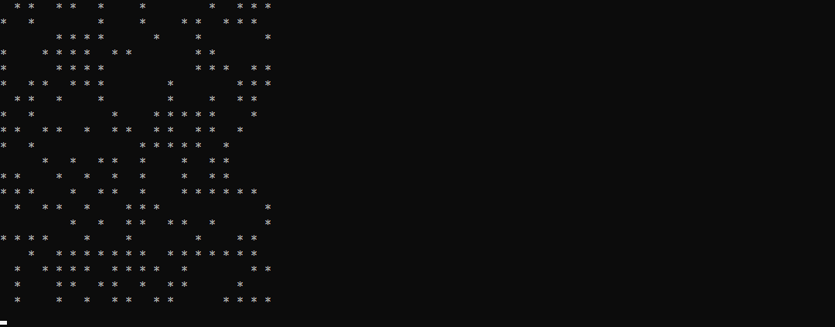

***(Исходный код в репозитории github)***

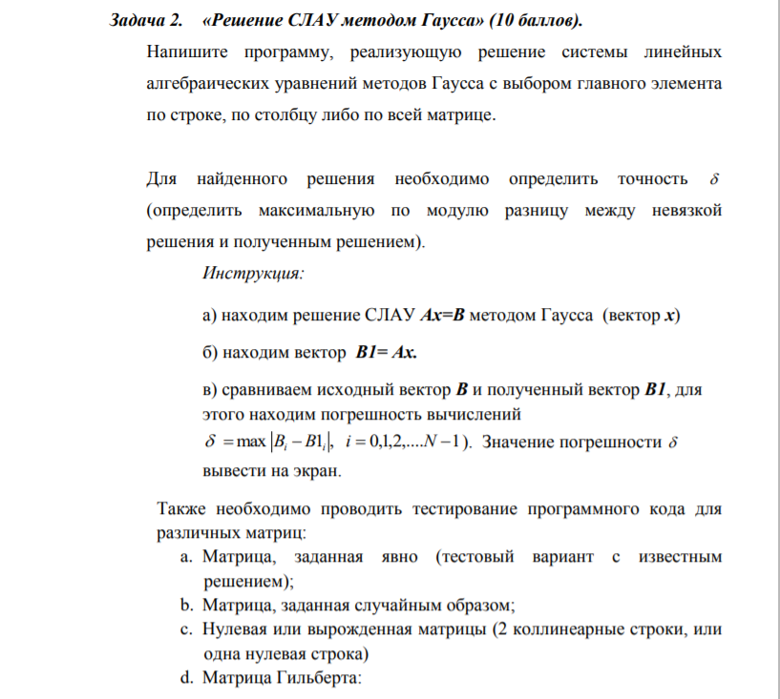

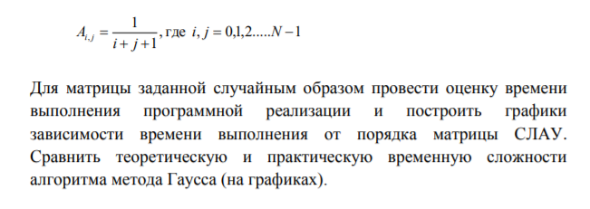

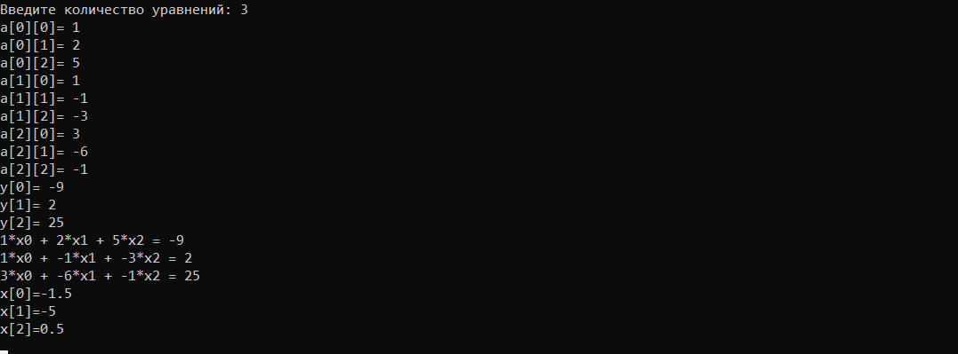

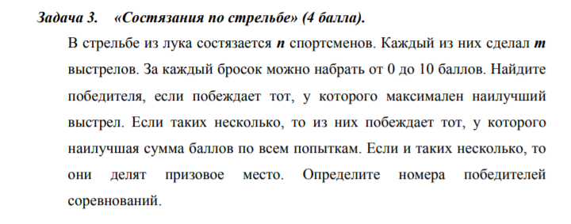

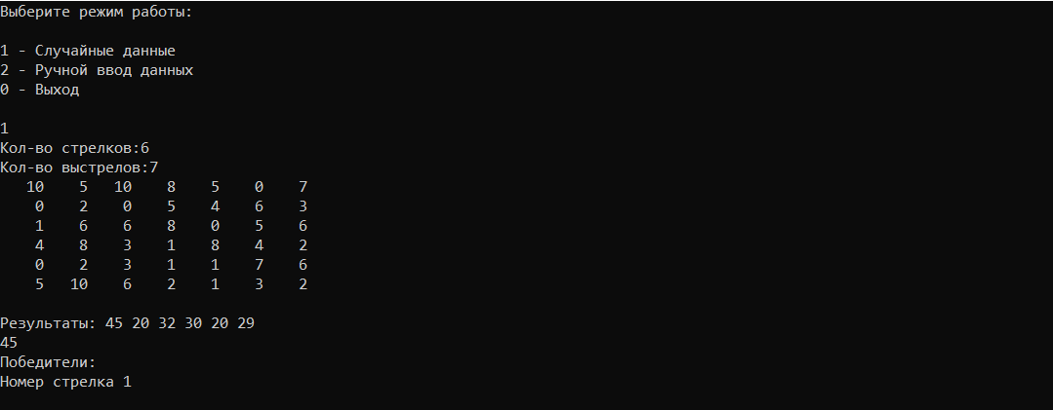

**Задания повышенной сложности**

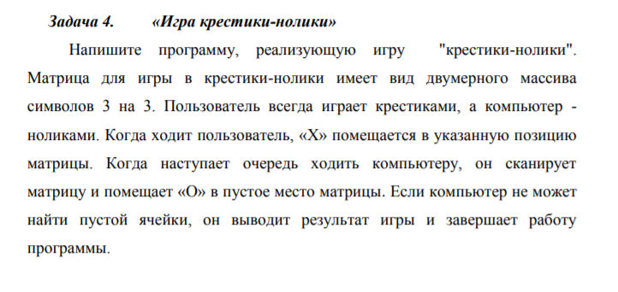

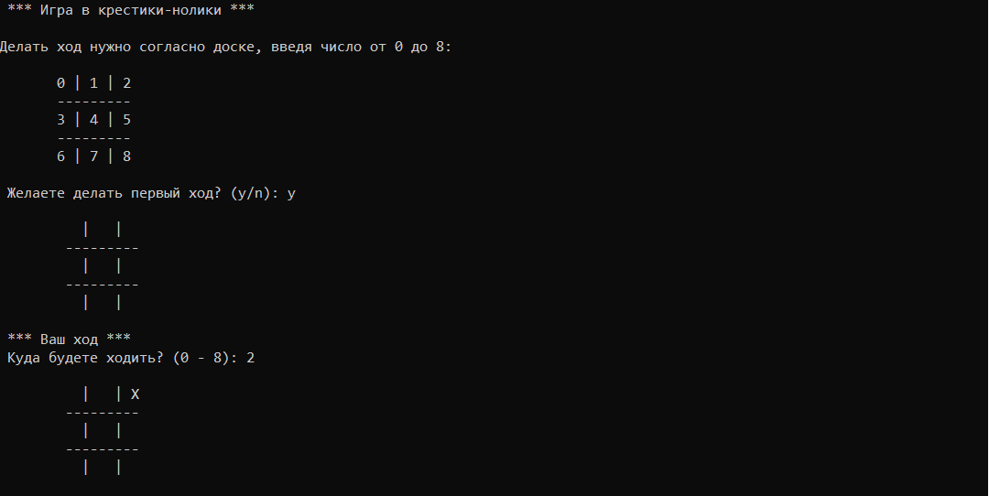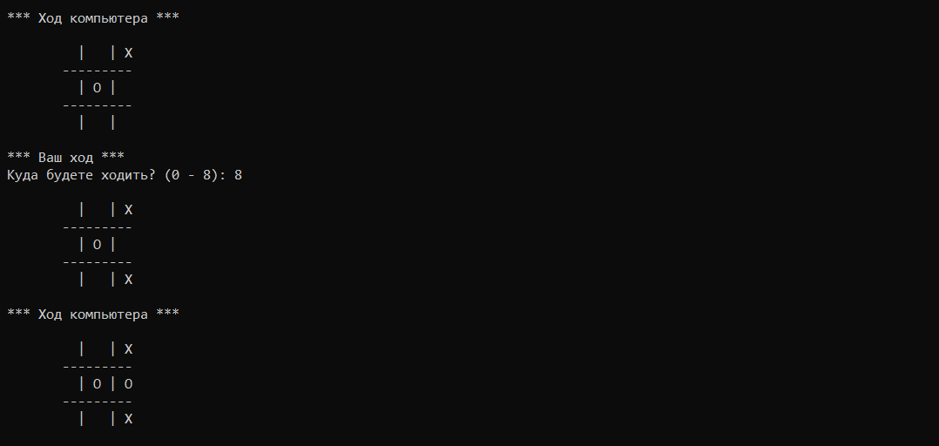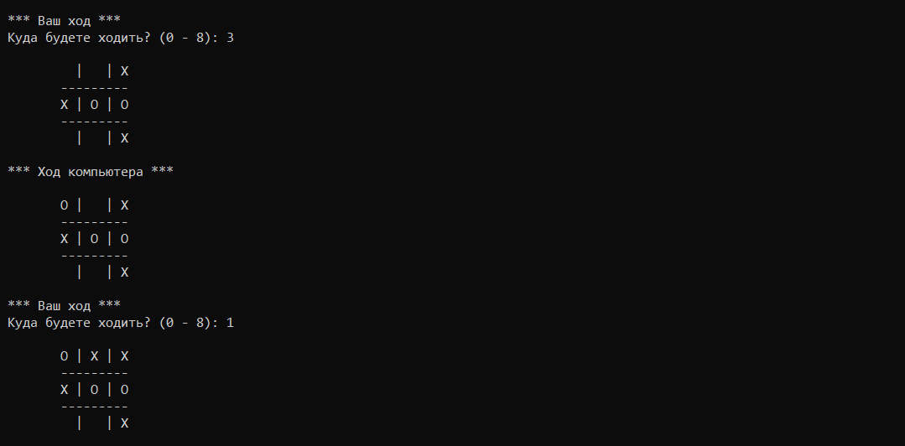

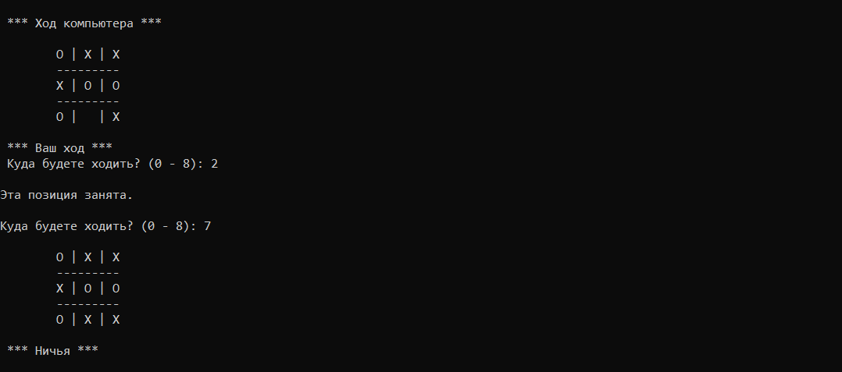

**Ссылка на репозиторий github:**

https://github.com/Silent1852/PLShchetko